1 分币操作和发回比特币的操作都要做

2 发回比特币是指发币给faucet，也就是最开始发币给用户的账户

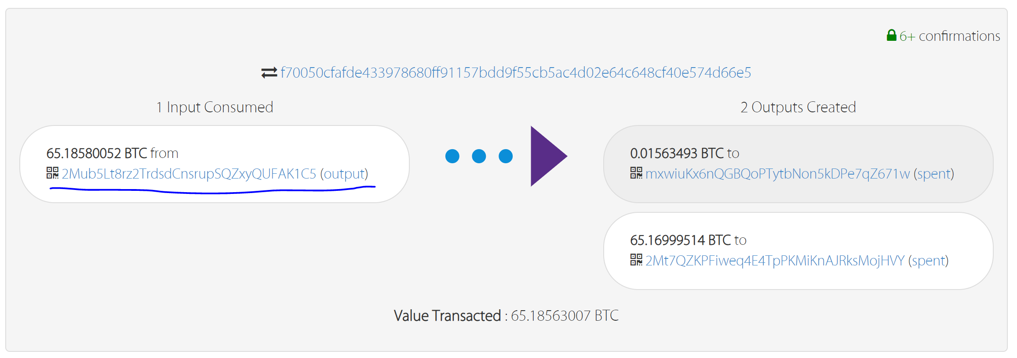

3 花币时要设置交易费，amount_to_send要略小于要花费的币的金额，否则没有矿工打包交易，不会被确认

4 提交时将分币成功的交易和发币给faucet的交易的网页做截图，同时截入区块确认数

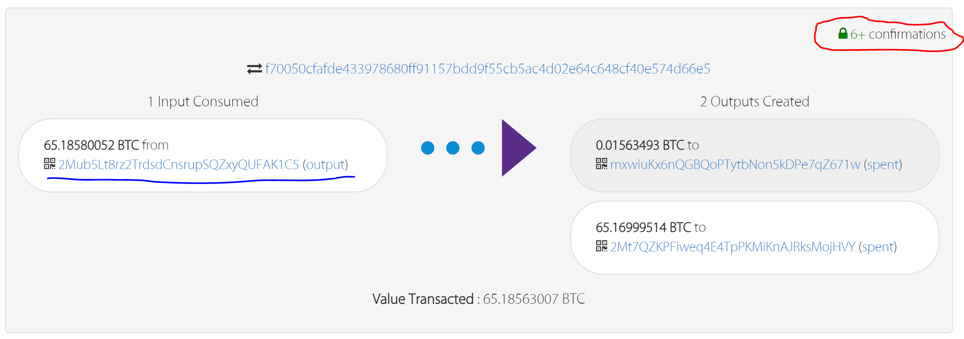

5 提交时要提交全部**代码**，所有的.py文件；分币和发币给faucet的**截图**；发币给faucet的**交易信息**文档；